- DATOS DEL INFORME
Servicio :
Disposición Final Gestión de Residuos Hospitalarios Recolección, Barrido y Limpieza – ASE # _____
X
Período de análisis: Noviembre 2020

- DESARROLLO DEL INFORME

Aspectos de supervisión del servicio y seguimiento:

El presente informe consolida la información y las evidencias de las actividades realizadas en el periodo de noviembre de 2020, de acuerdo con lo establecido en el plan de supervisión y control para el servicio de residuos hospitalarios de dicha vigencia, en el cual se requiere para este mes el reporte de la supervisión de las actividades 1, 6, 8 y 9.

A continuación, se describe el seguimiento para cada una de las actividades descritas:

- Actividad 1 del plan de supervisión y control: Revisión del informe mensual de la interventoría para análisis de los resultados de verificación, seguimiento y control del componente de RECOLECCIÓN Y TRANSPORTE del servicio de residuos hospitalarios. Cuando amerite se realizará visita de campo administrativa o de campo.

  - RECOLECCIÓN Y TRANSPORTE:

Según lo informado por el concesionario UT ECOCAPITAL, durante el periodo de reporte y luego de la apertura del 100% del catastro de usuarios activos del servicio en el mes de septiembre, se recolectaron y transportaron 1.412 toneladas de residuos infecciosos y/o de riesgo biológico, 81% más que en el periodo de abril de 2020, periodo que reportó una baja considerable de residuos en lo transcurrido de este año a la fecha y en marco de la pandemia por COVID – 19 y de un 30% más en comparación con junio de 2020 periodo de inicio progresivo de la reactivación económica en el distrito.

En la figura 1 se puede observar el comportamiento de generación de residuos infecciosos de manera comparativa entre las vigencias 2019 y lo transcurrido a la fecha de 2020, donde a diferencia de la producción de la vigencia 2019 la cual reporta un promedio de generación de 1.172 toneladas mensuales, para 2020 se reporta un promedio de generación de residuos de 1.214 toneladas mes, la cual no presenta cambios significativos teniendo en cuenta el comportamiento atípico en este año.

Al igual si se compara el periodo comprendido entre junio a noviembre de los años 2019 y de 2020, se evidencia un aumento progresivo de las toneladas recogidas y transportadas durante este, dando para noviembre de 2020 un aumento del 26% comparado con este mismo mes en el 2019 siendo un aumento significativo de las toneladas mensuales, como se muestra en la tabla 1.

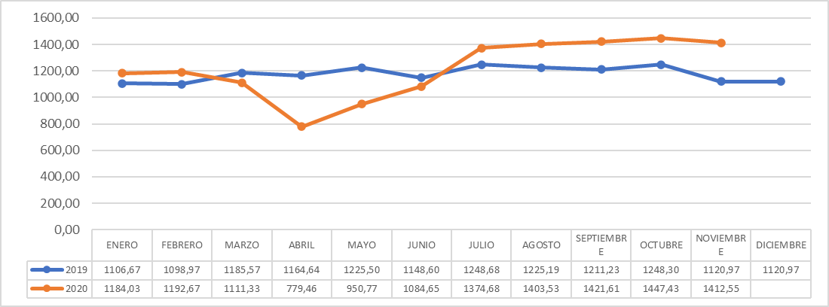
Figura 1. Residuos recolectados y transportados vigencias 2019 – noviembre de 2020
Fuente: Elaboración propia 2020

Tabla 1. Porcentaje de aumento de toneladas de residuos durante vigencias 2019 – noviembre de 2020

MESES | 2019 | 2020 | % AUMENTO
JULIO | 1248,68 | 1374,68 | 10%
AGOSTO | 1225,19 | 1403,53 | 15%
SEPTIEMBRE | 1211,23 | 1421,61 | 17%
OCTUBRE | 1248,30 | 1447,43 | 16%
NOVIEMBRE | 1120,97 | 1412,55 | 26%
Fuente: Elaboración propia 2020

Dentro del seguimiento realizado al presente componente, se informa por parte de la interventoría que el concesionario UT ECOCAPITAL presentó un porcentaje de atención del 74% de los 22.080 usuarios programado y del 28% de los usuarios micro productores C que no fueron atendidos a pesar de haberse programado.

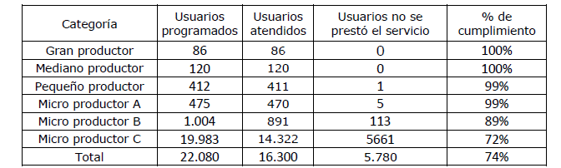
Tabla 2. Usuarios atendidos y no atendidos mes de noviembre de 2020
Fuente: Consorcio Control AFA – Informe de gestión periodo de noviembre de 2020

Adicional a lo anterior la interventoría durante la reunión operativa del mes solicita a UT Ecocapital que revise el cumplimiento de frecuencia a usuarios Gran Productor y mediano productor ya que en este mes se observó fallas en el cumplimiento de frecuencias a estos usuarios.
En comparación con a los meses anteriores y de acuerdo con el informe presentado por la interventoría tiene una tendencia a disminuir y presenta una variación a la baja del 14%, con relación al mes anterior, como se muestra en la figura 2.

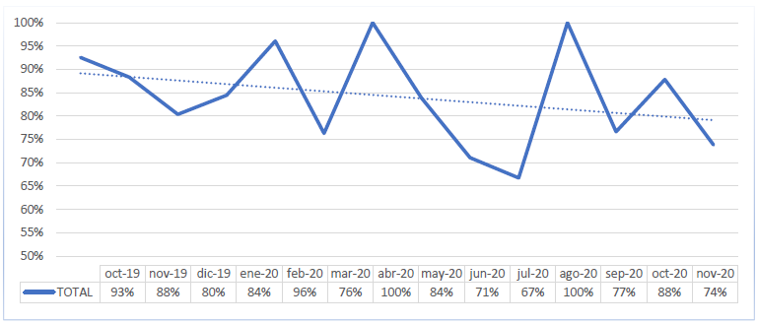
Figura 2. Porcentaje de atención a usuarios – noviembre de 2020
Fuente: Consorcio Control AFA – Informe de gestión periodo de noviembre de 2020

Residuos abandonados

Durante el periodo de análisis, no se atendieron eventos de residuos abandonados en vías y/o espacios públicos de la ciudad.

Residuos tratados dispuestos en el RSDJ

Durante el periodo de noviembre se dispusieron en el Relleno Sanitario Doña Juana 1.145.920 kg de residuos tratados desactivados y 0 kg de cenizas producto del proceso de termodestrucción controlada.

En la siguiente tabla se observan las cantidades de residuos dispuestos durante la vigencia 2020:

Tabla 3. Residuos tratados dispuestos en el RSDJ / kg

Mes | Fardos | Cenizas
ENERO | 1.005.340 | 0,00
FEBRERO | 1.114.240 | 0,00
MARZO | 1.203.090 | 0,00
ABRIL | 627.890 | 36.410
MAYO | 561.220 | 0,00
JUNIO | 863.060 | 0,00
JULIO | 1.125.300 | 0,00
AGOSTO | 1.173.280 | 0,00
SEPTIEMBRE | 1.131.390 | 0,00
OCTUBRE | 1.225.190 | 0,00
NOVIEMBRE | 1.145.920 | 0,00
Fuente: Elaboración propia 2020
Aspectos críticos componente de recolección y transporte

Durante el periodo no se presentó requerimientos ni comunicados durante este mes para este componente.

Aspecto crítico de adquisición de lote de canastillas 2020 y descarte y destrucción de lote de canastillas 2019:

Durante el periodo se brindó seguimiento a aspectos críticos en el proceso de adquisición de canastillas para el 2020 y el descarte y destrucción de canastillas del 2019:

Tabla 4. Relación de comunicados en el marco del seguimiento a aspectos críticos en cuanto a la adquisición de lote de canastillas 2020 y descarte y destrucción de lote de canastillas 2019.

RADICADO | FECHA | ASUNTO | COMPONENTE | REMITENTE | DESTINATARIO
20207000409662 | 5/11/2020 | Solicitud por parte de la interventoría referente a la adquisición de canastillas faltantes para completar el lote 2020. | CANASTILLAS | AFA | ECOCAPITAL
20207000416512 | 10/11/2020 | Respuesta por parte del concesionario referente a solicitud de información de canastillas lote 2019 | CANASTILLAS | ECOCAPITAL | UAESP
20207000431082 | 18/11/2020 | Respuesta por parte del concesionario a radicado CCA 645 referente a la reposición de canastillas. | CANASTILLAS | ECOCAPITAL | AFA
Fuente: Elaboración propia 2020

Durante el seguimiento en el mes de noviembre, la interventoría solicita al concesionario mediante oficio la adquisición de canastillas para el lote 2020 a lo cual UT Ecocapital responde a la solicitud con una fecha específica durante la reunión operativa del mes, donde informa que el lunes 21 de diciembre deben estar llegando 1.500 a 2.000 canastillas y el fin de semana luego de navidad se deben estar completando 3.000 canastillas nueva en la planta.

Como se tenía programado en el mes anterior se cuenta con respuesta del concesionario en cuanto a la depuración de canastillas en mal estado, como se muestra en la tabla anterior (tabla 4) con número de radicado 20207000416512.

Adicional a lo anterior el concesionario informó que para el lote de este año que se necesitaban 7.688 canastillas se compraron 2.477, en proceso de adquisición se encuentran 3.575 y faltarían 1.636 para completar el lote de este año. Queda como compromiso realizar mesa de trabajo para el 22 de diciembre de 2020.

Durante noviembre la mayor cantidad de fallas son relacionadas son por recambio de canastillas a usuarios GP – MP el cual presentó un incremento poco significativo con respecto a los dos (2) meses anteriores, aun cuando con respecto a los meses de julio y agosto la tendencia es a la baja y que en comparación con noviembre de 2019 esta falla específica ha disminuido, con el fin de mejorar en este aspecto, para el mes de diciembre se tiene programado realzar una visita de campo para realizar el seguimiento a la recolección y transporte.

- Actividad 6 del plan de supervisión y control: Revisión del informe mensual de la interventoría para análisis de los resultados de verificación, seguimiento y control de PROGRAMA DE MANTENIMIENTO DE VEHICULOS DE RECOLECCION, EQUIPOS Y MAQUINARIA dispuestos para el servicio de residuos hospitalarios. Cuando amerite se realizará visita de campo administrativa o de campo.

Equipos móviles o flota vehicular

A continuación, se presenta el inventario de flota vehicular dispuesto por UT ECOCAPITAL para el servicio:

Tabla 5. Flota vehicular UT ECOCAPITAL

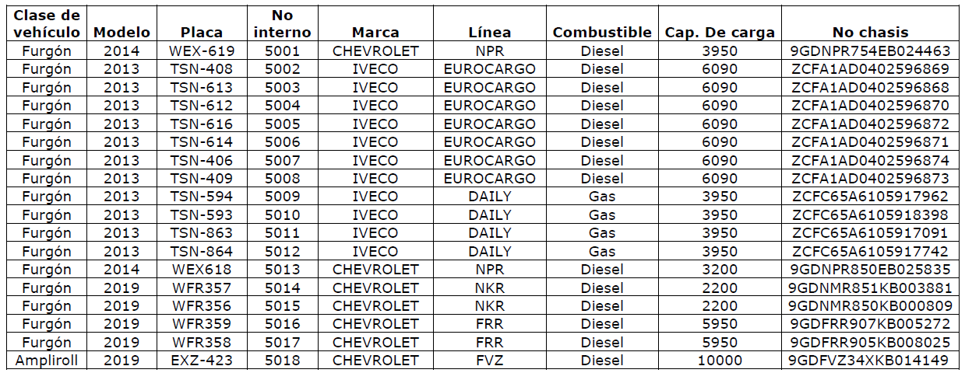
Fuente: Consorcio Control AFA – Informe de gestión periodo de noviembre de 2020

Se realizó el cálculo del índice de fallas por furgón de recolección, del vehículo ampliroll y el total de la flota para identificar los sistemas y vehículos críticos y la trazabilidad de su comportamiento de manera mensual, lo anterior para facilitar la consecución por parte del concesionario, de las actividades correctivas más urgentes y aquellas que el concesionario debe programar y planear (Ver Tabla 4).

Tabla 6. Histórico mensual de fallas flota vehicular
2019 |  |  |  |  |  | 2020
Total | Ago | Sep | Oct | Nov | Dic | Ene | Feb | Mar | Abr | May | Jun | Jul | Ago | Sep | Oct | Nov
Total de verificaciones | 14 | 13 | 14 | 14 | 12 | 11 | 12 | 11 | 12 | 11 | 11 | 11 | 12 | 12 | 13 | 11
Total # ítems evaluados | 819 | 759 | 819 | 819 | 699 | 639 | 699 | 639 | 699 | 639 | 639 | 639 | 699 | 699 | 759 | 639
Total # de fallas | 127 | 116 | 111 | 111 | 83 | 99 | 91 | 91 | 105 | 90 | 86 | 66 | 70 | 73 | 56 | 53
Total índice de fallas | 16% | 15% | 14% | 14% | 12% | 15% | 13% | 14% | 15% | 14% | 13% | 10% | 10% | 10% | 7% | 8%
Fuente: Consorcio Control AFA – Informe de gestión periodo de noviembre de 2020

Figura 3. Tendencia del comportamiento de fallas abr 2019 – nov 2020

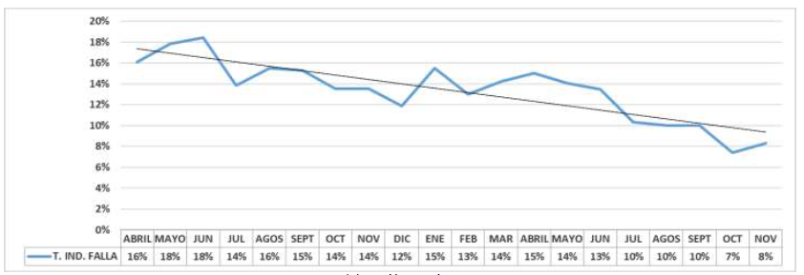
Fuente: Consorcio Control AFA – Informe de gestión periodo de noviembre de 2020

Según la tabla 6 y figura 3 se evidencia una aparente tendencia a la baja de las fallas, cuyo reporte más bajo se evidencia para el periodo de octubre y muy cercano para el mes de noviembre de 2020 con un valor del 8%. Según el reporte de la interventoría, el concesionario atendió la solicitud de la interventoría de intervenir los sistemas más críticos para corregir las fallas y mejorar el índice.

Realizada la clasificación de las fallas encontradas en los formatos aplicados según el sistema componente de los vehículos, se puede concluir que los sistemas con mayor número de novedades fueron: el sistema de carrocería o furgón con un 29%, sistema eléctrico con 25%, sistema de control con un 24%, sistema de cabina con un 10% y plataforma de izaje con un 8%.

Respecto a la clasificación de fallas por nivel de criticidad, para el mes de noviembre de 2020, se reportaron 51 fallas para los vehículos tipo furgón. Dada la naturaleza de las fallas y los ítems evaluados, esto son categorizados de acuerdo con su criticidad basada en la afectación que puede tener en aspectos seguridad, operación, mantenimiento y los tiempos de atención que el concesionario tiene para que sean corregidas.

Tabla 7. Categorización de fallas por nivel de criticidad noviembre 2020
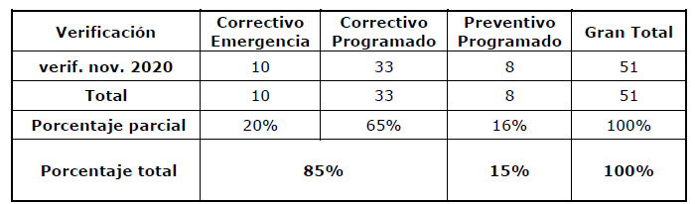
Fuente: Consorcio Control AFA – Informe de gestión periodo de noviembre de 2020

Correctivo de Emergencia: de las 51 fallas encontradas, 10 fueron de esta categoría con un porcentaje de representatividad del 20%. En esta categoría están los componentes más críticos como los sistemas de seguridad de los vehículos que corresponden a frenos, dirección, suspensión y componentes eléctricos; y adicionalmente, la operación de las plataformas de izaje.

Correctivo programado: 33 fueron de esta categoría, equivale al 65%.

Preventivo programado: 8 fueron de esta categoría, equivalen al 16%

Fallas presentes, que deben ser programadas para su corrección, pero que no requieren ser a corto plazo de tiempo.

Mantenimientos Correctivos: 85%
Mantenimientos Preventivos: 15%

Analizando este resultado, se evidencia una falla en el plan o programa de mantenimiento desarrollado para la flota de vehículos de UT Ecocapital, ya que las actividades de mantenimiento de tipo correctivo son muy altas (85%) respecto a las actividades de tipo preventivo programado (15%), pudiendo generar sobrecostos en el área, falta de disponibilidad de flota y afectación del servicio.

Equipos planta de desactivación:

Autoclaves

Durante el mes de noviembre se realizó verificación a los siguientes equipos:

-Autoclaves 1 y 2, con funcionamiento normal
-Caldera de 80BHP, equipo de apoyo para el proceso y disponible.
-Caldera de 300 BHP, operativa como equipo principal para las líneas 1 y 2.
-Báscula de tratamiento, operativa.
-Compactador de fardos, equipo instalado y en prueba por parte del concesionario.
- Autoclave 3, con funcionamiento normal. Se verificó que se instaló el equipo dosificados de control de olores con toda la tubería a las dos torres de condensado de la línea 3.
Caldera de 200 BHP en funcionamiento y operativa.

Planta de tratamiento de aguas residuales PTAR

La PTAR, presentó operatividad normal durante el mes de noviembre de 2020.

Cuarto frío y equipos de la unidad de condensación

A corte de 30 de noviembre, los equipos funcionando normalmente.

Programa de mantenimiento de flota de vehículos

La interventoría durante el mes de noviembre de 2020, realizó la verificación del programa de mantenimiento de acuerdo con las actividades programadas y ejecutadas para la flota de vehículos, equipos e infraestructura de la base de operaciones. Luego de la revisión, se observa que el concesionario debe mejorar aspectos como la presentación de la totalidad de soportes adjuntos a las órdenes de trabajo de mantenimiento preventivo, principalmente para los equipos e infraestructura. En términos generales se realizó seguimiento a las órdenes de trabajo de mantenimiento preventivo y correctivos ejecutados durante el periodo de noviembre de 2020, dando la indicación de favorabilidad, con orientación a la mejora en aspectos de registros y soportes.

Actividad 8 del plan de supervisión y control: Seguimiento mensual de acciones correctivas y/o planes de acción

De acuerdo con el contrato 460 de 2019 suscrito con la interventoría Consorcio Control AFA, se cuenta con matriz de seguimiento a las fallas identificadas durante el ejercicio de la supervisión; a esta matriz se le realiza seguimiento de manera mensual durante visita para identificar las acciones correctivas adelantadas por parte del concesionario. Dentro de la relación de estos se evidencia que hasta la fecha se han acordado 307 compromisos de los cuales el concesionario ha cumplido con 301. Los restantes se encuentran relacionados en la matriz con su respectiva observación y acción ejecutada por la interventoría donde requiere su cumplimiento.

De acuerdo con las actividades a reportar en el presente informe, a la fecha se encuentra en seguimiento el siguiente plan de acción:

-Estado y mantenimiento de la flota vehicular

Teniendo en cuenta que en el ejercicio de seguimiento realizado por esta Subdirección, y en el marco de las reuniones preoperativas y operativas realizadas durante los meses subsiguientes a la formulación del informe de presunto incumplimiento a la flota de vehículos de agosto, septiembre y octubre de 2020, se ha observado que se han modificado las condiciones de modo, tiempo y lugar frente a las fallas descritas, por se requirió a la interventoría, mediante radicado 20202000172731 del 09 de noviembre de 2020, se solicitó a la interventoría en respuesta al memorando 20206000040943 de la Subdirección de Asuntos Legales, remitir un informe en el que se detalle el estado de subsanación de cada uno de los hallazgos ilustrados en el informe con corte a Octubre de 2020, así mismo informar si considera pertinente dar continuidad con la acción administrativa sancionatoria por parte de la entidad.

-Plan de acción acomodación de residuos en el proceso de recolección y transporte

Se evidenció durante el periodo que las actividades ejecutadas en el marco del plan de acción no lograron el propósito esperado, adicional a que el concesionario no ha finalizado actividades propuestas. Se solicitó al concesionario replantear las estrategias formuladas.

-Plan de acción intercambio de canastillas

El concesionario, envió plan de acción dentro lo solicitado, sin embargo, la interventoría reiteró la solicitud del envió de las actas de descarte y entrega de nuevas canastillas a los usuarios; se realizó reunión de seguimiento el 17 de noviembre donde se concluyó que era necesario complementar el plan de acción con otras actividades relacionadas con la adquisición de nuevas canastillas.

Tabla 8. Estado de cumplimiento actividades marco plan de acción con corte a noviembre de 2020

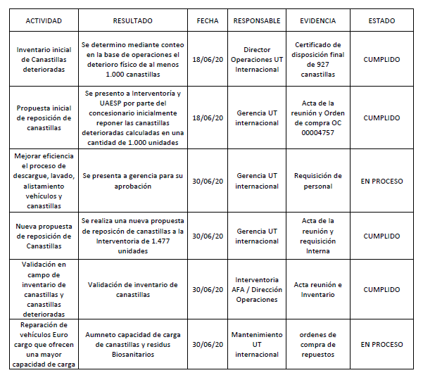
Fuente: Consorcio Control AFA – Informe de gestión periodo de noviembre de 2020

Actividad 9 del plan de supervisión y control: Desarrollo de reuniones mensuales y visitas de seguimiento con la interventoría y el concesionario. Se adjuntan soportes de las siguientes actividades.

13 de noviembre de 2020. Reunión de verificación de la entrega de archivo a la interventoría. SUBDIRECCIÓN DE RBL – GESTION DOCUMENTAL UAESP.
24 de noviembre de 2020. Reunión preoperativa de noviembre 2020. CONSORCIO CONTROL AFA – UAESP.
18 de diciembre de 2020. Reunión operativa de noviembre 2020. CONSORCIO CONTROL AFA – UT ECOCAPITAL – UAESP
26 de noviembre de 2020. Reunión liquidación. CONSORCIO CONTROL AFA – UAESP.

Matrices de seguimiento del servicio

El componente de residuos hospitalarios cuenta con las siguientes matrices de seguimiento las cuales se encuentran para consulta a través del equipo de apoyo a la supervisión y se actualizan de forma mensual en el aplicativo OneDrive.

- Matriz de estadísticas del servicio vigencia 2020 actualizada al mes de noviembre de 2020.
- Matriz de eventos de abandono de residuos infecciosos de origen desconocido a corte de noviembre 2020
- Matriz de oficios de entrada y de salida a través del Sistema de Gestión Documental – Orfeo vigencia 2020.

- APROBACIÓN DEL SUBDIRECTOR (A)
Fecha de aprobación: ___/___/___ Nombre _________________________________________ Firma ___________________________

Nombre de los profesionales que apoyan la supervisión y control del servicio:
Nombre: Adriana Laverde Cuadros______ Cargo: Profesional Universitario Grado 12 ______Firma: _____________________
Nombre: Viviana Reyes Duarte_________ Cargo: Profesional Especializado Grado 24____ Firma: _____________________
Nombre: Ana María Agudelo Fontecha___ No. de Contrato: Contrato 134 de 2020________ Firma: _____________________

